HỌC VIỆN CÔNG NGHỆ BƯU CHÍNH VIỄN THÔNG
KHOA CÔNG NGHỆ THÔNG TIN I



BÁO CÁO THIẾT KẾ
Chủ đề 24: Nhận dạng và thông báo biển báo giao thông

Họ và tên | : Hoàng Cao Nguyên
Mã sinh viên | : B22DCCN589
Mã môn học | : INT1427
Môn học | : Kiến trúc và thiết kế phần mềm
Giảng viên hướng dẫn | : TS. Nguyễn Mạnh Hùng
Lớp học phần | : Nhóm 05

Danh sách module thực hiện
Module 1 | Quản lý mẫu huấn luyện
Module 2 | Huấn luyện mô hình nhận dạng vùng chứa biển báo trong ảnh.

Hà Nội - 2026

MỤC LỤC

MỤC LỤC 2
DANH MỤC HÌNH ẢNH 4
1. MÔ TẢ CHỨC NĂNG 5
1.1 Module quản lý mẫu huấn luyện 5
1.1.2 Hiển thị danh sách tập dữ liệu 5
1.1.3 Tạo tập dữ liệu mới 5
1.1.4 Cập nhật tập dữ liệu 5
1.1.5 Xóa tập dữ liệu 5
1.2 Module huấn luyện mô hình nhận dạng vùng chứa biển báo trong ảnh 6
1.2.1 Bước 1 - Chọn mô hình và phiên bản 6
1.2.2 Bước 2 – Chọn mẫu huấn luyện 6
1.2.3 Bước 3 – Cấu hình tham số 6
1.2.4 Bước 4 – Khởi tạo và theo dõi huấn luyện 6
1.2.5 Bước 5 - Xem kết quả và lưu phiên bản 7
2. THIẾT KẾ THỰC THỂ 8
2.1 Trích xuất danh từ 8
2.2 Đánh giá danh từ 8
2.3 Xác định quan hệ số lượng giữa các thực thể 9
2.4 Xác định quan hệ đối tượng giữa các thực thể 10
2.5 Biểu đổ lớp thực thể pha phân tích chung cho 2 module 11
2.6 Biểu đổ lớp thực thể pha thiết kế 11
2.6.1 Bổ sung thuộc tính id cho các lớp không kế thừa từ lớp khác 11
2.6.2 Bổ sung kiểu dữ liệu cho các thuộc tính 11
2.6.3 Chuyển đổi các quan hệ association 12
2.6.4 Bổ sung thuộc tính đối tượng 12
2.6.5 Biểu đồ lớp thực thể pha thiết kế 12
3. THIẾT KẾ CSDL 12
3.1 Đề xuất bảng dựa trên lớp thực thể 12
3.2 Chuyển thuộc tính kiểu cơ bản sang cột dữ liệu 13
3.3. Quan hệ số lượng giữa các bảng 13
3.4 Bổ sung khóa cho các bảng 14
3.5 Loại bỏ dư thừa dữ liệu 14
3.6 Phân tách bảng theo kiến trúc phân tán 14
3.6 Sơ đồ CSDL trước và sau khi phân tách 15
4. THIẾT KẾ KIẾN TRÚC 17
4.1 Mô tả 17
4.2 Sơ đồ thiết kế kiến trúc 18
5. THIẾT KẾ MODULE 19
5.1 Module quản lý mẫu huấn luyện 19
5.1.1 Thiết kế tĩnh 19
5.1.2 Thiết kế động 23
5.2 Module huấn luyện mô hình nhận dạng vùng biển số chứa biển báo trong ảnh 27
5.2.1 Thiết kế tĩnh 27
5.2.2 Thiết kế động 32

DANH MỤC HÌNH ẢNH
Hình 1. Biểu đồ lớp thực thể chung cho 2 module (Pha phân tích) 11
Hình 2. Biểu đồ lớp thực thể chung cho 2 module (Pha thiết kế) 12
Hình 3. Sơ đồ CSDL trước khi phân tách 15
Hình 4.Sơ đồ CSDL sau khi phân tách theo Services 16
Hình 5. Sơ đồ thiết kế kiến trúc 18
Hình 6. Trang chủ quản lý với nút bấm Quản lý mẫu 19
Hình 7. Giao diện danh sách tập dữ liệu và các mẫu 19
Hình 8. Giao diện thêm tập dữ liệu mới 20
Hình 9. Giao diện cập nhật tập dữ liệu – 1 20
Hình 10. Giao diện cập nhật tập dữ liệu - 2 20
Hình 11. Quản lý mẫu HL - Biểu đồ lớp chi tiết phía client 21
Hình 12. Quản lý mẫu HL - Biểu đồ lớp chi tiết phía server 22
Hình 13. Biểu đồ hoạt động cho chức năng hiển thị danh sách tập dữ liệu 23
Hình 14. Biều đồ hoạt động cho chức năng tạo tập dữ liệu mới 24
Hình 15. Biều đồ hoạt động cho chức năng cập nhật tập dữ liệu 25
Hình 16. Biều đồ hoạt động cho chức năng xóa tập dữ liệu 26
Hình 17. Giao diện trang chủ quản lý cho module Huấn luyện nhận dạng vùng 27
Hình 18. Giao diện chọn mô hình và phiên bản huấn luyện 27
Hình 19. Giao diện chọn mẫu để huấn luyện 28
Hình 20. Giao diện cấu hình tham số huấn luyện 28
Hình 21. Giao diện hiển thị trạng thái huấn luyện (Đang huấn luyện) 29
Hình 22. Giao diện hiển thị trạng thái huấn luyện (Đã huấn luyện xong) 29
Hình 23. Giao diện hiển thị kết quả huấn luyện 30
Hình 24. Huấn luyện nhận dạng vùng - Biểu đồ lớp chi tiết phía client 30
Hình 25. Huấn luyện nhận dạng vùng - Biểu đồ lớp chi tiết các service 31

1. MÔ TẢ CHỨC NĂNG

1.1 Module quản lý mẫu huấn luyện
Module này cho phép quản lí có thể xem, thêm sửa và xóa các dataset (tập dữ liệu chứa các mẫu huấn luyện).

1.1.2 Hiển thị danh sách tập dữ liệu
Quản lý đăng nhập vào hệ thống -> chọn chức năng Quản lý mẫu -> hệ thống mở trang quản lý mẫu và tự động gọi API tải danh sách dataset hiện có -> nếu tải thất bại hoặc không có dữ liệu thì hệ thống hiển thị thông báo lỗi/không có dữ liệu để thao tác -> nếu tải thành công thì hệ thống hiển thị danh sách dataset và tự chọn dataset đầu tiên để Quản lý xem chi tiết các mẫu.

1.1.3 Tạo tập dữ liệu mới
Quản lý vào trang Quản lý mẫu -> nhập tên dataset mới -> chọn ảnh mẫu -> chọn file label .txt tương ứng với từng ảnh (có thể tải nhiều lần, hệ thống cộng dồn theo tên file) -> khi đủ điều kiện (tên không rỗng, có ảnh, đủ label tương ứng, không đang xử lý) thì nút Tạo dataset được bật -> Quản lý bấm Tạo dataset -> hệ thống gọi API tạo dataset -> nếu thành công thì thông báo tạo thành công, reset form và tải lại danh sách dataset (ưu tiên chọn dataset vừa tạo) -> nếu thất bại thì thông báo lỗi và giữ nguyên dữ liệu form để Quản lý chỉnh và thử lại.

1.1.4 Cập nhật tập dữ liệu
Quản lý chọn dataset cần cập nhật -> thực hiện một hoặc nhiều thao tác (đổi tên dataset, thêm ảnh mới, thêm label cho ảnh mới, đánh dấu xóa các mẫu cũ) -> hệ thống chỉ cho phép bấm Lưu cập nhật khi có dataset đang chọn và có thay đổi hợp lệ; nếu có ảnh thêm mới thì bắt buộc đủ label .txt tương ứng; đồng thời không đang ở trạng thái cập nhật -> Quản lý bấm Lưu cập nhật dataset -> hệ thống gọi API cập nhật -> nếu thành công thì thông báo thành công, reset trạng thái cập nhật và tải lại dữ liệu dataset hiện tại -> nếu thất bại thì thông báo lỗi và giữ trạng thái để Quản lý chỉnh sửa rồi lưu lại.

1.1.5 Xóa tập dữ liệu
Quản lý chọn dataset cần xóa -> bấm Xóa dataset -> hệ thống hiển thị hộp xác nhận -> nếu Quản lý chọn Hủy thì dừng thao tác, không xóa -> nếu Quản lý chọn Đồng ý thì hệ thống gọi API xóa dataset -> nếu thành công thì thông báo xóa thành công và tải lại danh sách dataset -> nếu thất bại thì thông báo lỗi xóa dataset.

1.2 Module huấn luyện mô hình nhận dạng vùng chứa biển báo trong ảnh
Module này cho phép quản lý thực hiện việc huấn luyện lại các phiên bản của mô hình nhận dạng để tăng độ chính xác.

1.2.1 Bước 1 - Chọn mô hình và phiên bản
Quản lý đăng nhập -> chọn chức năng Bắt đầu huấn luyện -> hệ thống mở màn hình chọn mô hình/phiên bản và tự gọi API lấy danh sách mô hình -> nếu tải lỗi hoặc rỗng thì hiển thị lỗi và không thể đi tiếp -> nếu tải thành công thì hệ thống tự chọn model và version đầu tiên -> Quản lý có thể đổi model/version theo nhu cầu -> bấm Tiếp tục -> nếu model/version chưa hợp lệ thì báo lỗi và ở lại màn hình -> nếu hợp lệ thì hệ thống lưu lựa chọn và chuyển sang bước chọn mẫu huấn luyện.

1.2.2 Bước 2 – Chọn mẫu huấn luyện
Hệ thống mở màn hình chọn mẫu và kiểm tra đã có model/version từ bước 1 chưa -> nếu thiếu thì báo lỗi, không tải dữ liệu mẫu -> nếu đủ thì gọi API lấy danh sách dataset -> Quản lý chọn dataset -> chọn mẫu train bằng các thao tác chọn từng mẫu/chọn tất cả/bỏ chọn -> hệ thống chỉ bật nút Tiếp tục khi có ít nhất 1 mẫu được chọn -> Quản lý bấm Tiếp tục -> hệ thống lưu dataset và danh sách mẫu đã chọn, rồi chuyển sang bước nhập cấu hình.

1.2.3 Bước 3 – Cấu hình tham số
Hệ thống hiển thị form cấu hình với giá trị mặc định (batch size, epochs, learning rate, image size, early stopping, thiết bị, optimizer) -> Quản lý chỉnh tham số huấn luyện -> hệ thống kiểm tra điều kiện hợp lệ (các giá trị số phải dương theo ràng buộc, early stopping không âm, device/optimizer không rỗng) -> khi hợp lệ nút Tiếp tục được bật -> Quản lý bấm Tiếp tục -> hệ thống lưu cấu hình và chuyển sang bước huấn luyện.

1.2.4 Bước 4 – Khởi tạo và theo dõi huấn luyện
Khi mở màn hình huấn luyện, hệ thống tự khởi tạo luồng huấn luyện -> kiểm tra dữ liệu đầu vào (model/version/mẫu đã chọn) -> nếu thiếu thì báo lỗi và cho quay lại chọn dữ liệu -> nếu đủ thì hệ thống tạo payload huấn luyện, gọi API tạo phiên huấn luyện và gọi API bắt đầu phiên -> hệ thống định kỳ polling trạng thái/kết quả/timeline để cập nhật tiến độ, epoch và log theo thời gian thực -> nếu trạng thái COMPLETED hoặc FAILED thì hệ thống dừng polling và khóa trạng thái phiên -> khi huấn luyện hoàn tất, nút Tiếp tục sang màn hình kết quả được bật.

1.2.5 Bước 5 - Xem kết quả và lưu phiên bản
Quản lý vào màn hình kết quả -> hệ thống hiển thị thông tin phiên huấn luyện (model, version, trạng thái, các chỉ số, thời gian chạy) -> Quản lý chọn một trong hai hành động:
- Lưu phiên bản mới: hệ thống kiểm tra có trainingId hay không; nếu có thì gọi API lưu phiên bản, thông báo thành công/thất bại.
- Không lưu: hệ thống ghi nhận bỏ lưu và thông báo tương ứng.
Sau khi hoàn tất một trong hai hành động, hệ thống ẩn các nút lựa chọn và chỉ giữ nút Quay về trang quản lý để kết thúc quy trình.

2. THIẾT KẾ THỰC THỂ

2.1 Trích xuất danh từ
- Các danh từ liên quan đến người: quản lý
- Các danh từ liên quan đến vật: trang, màn hình, nút, hộp xác nhận, ảnh, file, đường dẫn
- Các danh từ liên quan đến thông tin: mô hình, phiên bản, tập dữ liệu, mẫu, mẫu huấn luyện, thông tin huấn luyện, khung nhận dạng, loại biển, tên, mô tả, trạng thái, đường dẫn ảnh, đường dẫn mô hình kết quả, độ chính xác, độ nhạy, batch size, epochs, learning rate, kích thước ảnh, thiết bị, early stopping, optimizer, kết quả huấn luyện, thời gian bắt đầu, thời gian kết thúc

2.2 Đánh giá danh từ
- Các danh từ trừu tượng: hệ thống, trang, màn hình, nút, hộp xác nhận, kết quả, trạng thái, thời gian -> không đề xuất lớp riêng, phần lớn là khái niệm giao diện hoặc thuộc tính hiển thị.
- Các danh từ liên quan đến người: Quản lý -> không đề xuất lớp thực thể riêng, đây là vai trò thao tác trong hệ thống.
- Các danh từ liên quan đến vật:
  - Ảnh, file label, đường dẫn ảnh, đường dẫn mô hình kết quả -> không đề xuất lớp riêng, đây là thuộc tính của mẫu, mô hình hoặc phiên bản.
  - Danh sách mẫu, danh sách mô hình, danh sách phiên bản -> là tập hợp của các thực thể đã có, không tách thành lớp riêng.
- Các danh từ thông tin:
  - Tập dữ liệu -> lớp TapDuLieu: Ten, DsMau.
  - Mẫu -> lớp Mau: DuongDanAnh, DoPhanGiai, DsBien.
  - Mẫu huấn luyện -> lớp MauHL: ThongTin.
  - Mô hình -> lớp MoHinh: Ten, MoHinhGoc, DsPhienBan.
  - Phiên bản -> lớp PhienBan: Ten, MoTa, DuongDanMH.
  - Thông tin huấn luyện -> lớp ThongTinHL: Epochs, BatchSize, TrangThai, BatDauLuc, KetThucLuc, DoChinhXac, DoNhay, LearningRate, KichThuocAnh, LoaiThietBi, EarlyStoppingPatience, Optimizer, DuongDanMoHinhKetQua, PhienBanHL, MoHinhHL, DsMauHL.
  - Khung nhận dạng -> lớp KhungNhanDang: XCenter, YCenter, W, H, Bien.
  - Loại biển -> lớp LoaiBien: Ten.
  - Tên -> thuộc tính của TapDuLieu, MoHinh, PhienBan, LoaiBien.
  - Mô tả -> thuộc tính của PhienBan, có thể dùng cho các thông tin mô tả khác nếu cần.
  - Trạng thái -> thuộc tính của ThongTinHL.
  - Độ chính xác, độ nhạy -> thuộc tính của ThongTinHL.
  - Batch size, epochs, learning rate, kích thước ảnh, early stopping patience, optimizer, loại thiết bị -> thuộc tính của ThongTinHL.
  - Thời gian bắt đầu, thời gian kết thúc -> thuộc tính của ThongTinHL.
  - Đường dẫn ảnh -> thuộc tính của Mau.
  - Đường dẫn mô hình gốc, đường dẫn mô hình kết quả -> thuộc tính của MoHinh và ThongTinHL.
  - XCenter, YCenter, W, H -> thuộc tính của KhungNhanDang.

2.3 Xác định quan hệ số lượng giữa các thực thể
- Một tập dữ liệu có nhiều mẫu -> quan hệ giữa TapDuLieu và Mau là 1-n.
- Một mẫu có nhiều khung nhận dạng -> quan hệ giữa Mau và KhungNhanDang là 1-n.
- Một loại biển có thể xuất hiện trong nhiều khung nhận dạng -> quan hệ giữa LoaiBien và KhungNhanDang là 1-n.
- Một mô hình có nhiều phiên bản -> quan hệ giữa MoHinh và PhienBan là 1-n.
- Một thông tin huấn luyện chỉ gắn với một mô hình và một phiên bản, nhưng một mô hình hoặc một phiên bản có thể xuất hiện trong nhiều lần huấn luyện -> quan hệ giữa MoHinh và ThongTinHL là 1-n, quan hệ giữa PhienBan và ThongTinHL là 1-n.
- Một thông tin huấn luyện có nhiều mẫu huấn luyện, và một mẫu có thể được dùng trong nhiều lần huấn luyện -> quan hệ giữa ThongTinHL và Mau là n-n -> đề xuất lớp MauHL để xác định một mẫu được sử dụng trong một phiên huấn luyện.

2.4 Xác định quan hệ đối tượng giữa các thực thể
- Tập dữ liệu là thành phần chứa danh sách mẫu.
- Mẫu là thành phần của tập dữ liệu.
- Khung nhận dạng là thành phần thông tin nằm trong mẫu.
- Loại biển là thông tin của khung nhận dạng.
- Mô hình là thực thể cha chứa danh sách phiên bản.
- Phiên bản là thành phần của mô hình.
- Thông tin huấn luyện liên kết với một mô hình và một phiên bản cụ thể.
- Mẫu huấn luyện là thành phần liên kết giữa thông tin huấn luyện và mẫu.
- Thông tin mẫu trong quá trình huấn luyện được lưu qua MauHL.
- Danh sách mẫu huấn luyện nằm trong thông tin huấn luyện.
- Các thuộc tính như Epochs, BatchSize, LearningRate, KichThuocAnh, LoaiThietBi, EarlyStoppingPatience, Optimizer, TrangThai, BatDauLuc, KetThucLuc, DoChinhXac, DoNhay là thông tin mô tả cho một phiên huấn luyện.
- Các thuộc tính như DuongDanAnh, DoPhanGiai, DsBien là thông tin mô tả cho một mẫu.
- Các thuộc tính như XCenter, YCenter, W, H là thông tin mô tả vị trí của khung nhận dạng.
- Thông tin tên của tập dữ liệu, mô hình, phiên bản và loại biển nằm trong thuộc tính Ten của từng lớp tương ứng.

2.5 Biểu đổ lớp thực thể pha phân tích chung cho 2 module

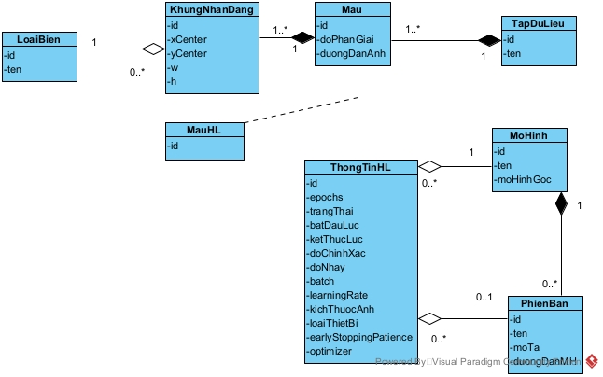
Hình 1. Biểu đồ lớp thực thể chung cho 2 module (Pha phân tích)

2.6 Biểu đổ lớp thực thể pha thiết kế

2.6.1 Bổ sung thuộc tính id cho các lớp không kế thừa từ lớp khác
Các lớp thực thể đang dùng trong hệ thống đều đã có thuộc tính Id, nên bước này về cơ bản đã được thỏa mãn. Cụ thể: TapDuLieu, Mau, KhungNhanDang, LoaiBien, MoHinh, PhienBan, ThongTinHL, MauHL đều có Id.

2.6.2 Bổ sung kiểu dữ liệu cho các thuộc tính
- TapDuLieu: Id: int, Ten: string
- Mau: Id: int, DuongDanAnh: string, DoPhanGiai: string
- KhungNhanDang: Id: int, XCenter: float, YCenter: float, W: float, H: float
- LoaiBien: Id: int, Ten: string
- MoHinh: Id: int, Ten: string, MoHinhGoc: string
- PhienBan: Id: int, Ten: string, MoTa: string, DuongDanMH: string
- ThongTinHL: Id: int, Epochs: int, BatchSize: int, TrangThai: string, BatDauLuc: DateTime?, KetThucLuc: DateTime?, DoChinhXac: float, DoNhay: float, LearningRate: float, KichThuocAnh: int, LoaiThietBi: string, EarlyStoppingPatience: int, Optimizer: string, DuongDanMoHinhKetQua: string?
- MauHL: Id: int

2.6.3 Chuyển đổi các quan hệ association
- Quan hệ ThongTinHL – Mau => MauHL thành MauHL chứa Mau, ThongTinHL chứa MauHL

2.6.4 Bổ sung thuộc tính đối tượng
- TapDuLieu -> thuộc tính DsMau: List<Mau>
- Mau -> thuộc tính TapDuLieu: TapDuLieu nếu cần tham chiếu ngược, và DsBien: List<KhungNhanDang>
- KhungNhanDang -> thuộc tính Bien: LoaiBien
- MoHinh -> thuộc tính DsPhienBan: List<PhienBan>
- PhienBan -> thuộc tính MoHinh: MoHinh nếu cần tham chiếu ngược
- ThongTinHL -> thuộc tính MoHinhHL: MoHinh, PhienBanHL: PhienBan, DsMauHL: List<MauHL>
- MauHL -> thuộc tính ThongTin: Mau

2.6.5 Biểu đồ lớp thực thể pha thiết kế
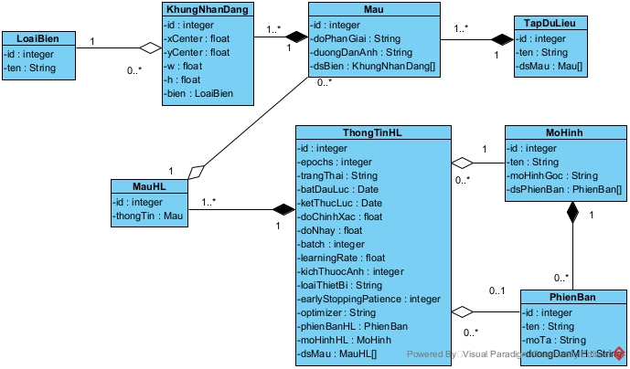
Hình 2. Biểu đồ lớp thực thể chung cho 2 module (Pha thiết kế)

3. THIẾT KẾ CSDL

3.1 Đề xuất bảng dựa trên lớp thực thể
- TapDuLieu -> tblTapDuLieu
- Mau -> tblMau
- KhungNhanDang -> tblKhungNhanDang
- LoaiBien -> tblLoaiBien
- MoHinh -> tblMoHinh
- PhienBan -> tblPhienBan
- ThongTinHL -> tblThongTinHL
- MauHL -> tblMauHL

3.2 Chuyển thuộc tính kiểu cơ bản sang cột dữ liệu
- tblTapDuLieu: id integer(10), ten varchar(255)
- tblMau: id integer(10), duongDanAnh varchar(255), doPhanGiai varchar(255), tblTapDuLieuid integer(10)
- tblKhungNhanDang: id integer(10), xCenter float(10), yCenter float(10), w float(10), h float(10), tblMauid integer(10), tblLoaiBienid integer(10)
- tblLoaiBien: id integer(10), ten varchar(255)
- tblMoHinh: id integer(10), ten varchar(255), moHinhGoc varchar(255)
- tblPhienBan: id integer(10), ten varchar(255), moTa varchar(255), duongDanMH varchar(255), tblMoHinhid integer(10)
- tblThongTinHL: id integer(10), epochs integer(10), trangThai varchar(255), batDauLuc date, ketThucLuc date, doChinhXac float(10), doNhay float(10), batch integer(10), learningRate float(10), kichThuocAnh float(10), loaiThietBi varchar(255), earlyStoppingPatience float(10), optimizer varchar(255), tblPhienBanHLid integer(10), tblMoHinhHLid integer(10)
- tblMauHL: id integer(10), tblTapDuLieuid integer(10), tblThongTinHLid integer(10)

3.3. Quan hệ số lượng giữa các bảng
- tblTapDuLieu 1-n tblMau
- tblMau 1-n tblKhungNhanDang
- tblLoaiBien 1-n tblKhungNhanDang
- tblMoHinh 1-n tblPhienBan
- tblMoHinh 1-n tblThongTinHL (qua tblMoHinhHLid)
- tblPhienBan 1-n tblThongTinHL (qua tblPhienBanHLid)
- tblTapDuLieu n-n tblThongTinHL, được tách bằng bảng trung gian tblMauHL
  - Suy ra: tblTapDuLieu 1-n tblMauHL và tblThongTinHL 1-n tblMauHL

3.4 Bổ sung khóa cho các bảng
- PK: id là khóa chính của tất cả bảng
- FK:
  - tblMau.tblTapDuLieuid tham chiếu tblTapDuLieu.id
  - tblKhungNhanDang.tblMauid tham chiếu tblMau.id
  - tblKhungNhanDang.tblLoaiBienid tham chiếu tblLoaiBien.id
  - tblPhienBan.tblMoHinhid tham chiếu tblMoHinh.id
  - tblThongTinHL.tblPhienBanHLid tham chiếu tblPhienBan.id
  - tblThongTinHL.tblMoHinhHLid tham chiếu tblMoHinh.id
  - MauHuanLuyen.tblTapDuLieuid tham chiếu tblTapDuLieu.id
  - MauHuanLuyen.tblThongTinHLid tham chiếu tblThongTinHL.id

3.5 Loại bỏ dư thừa dữ liệu
- Không lặp lại các thuộc tính ten, moTa, duongDan giữa nhiều bảng nếu đã có bảng chủ quản
- Giữ doChinhXac, doNhay trong tblThongTinHL vì đây là snapshot kết quả từng lần huấn luyện
- Không loại bỏ MauHuanLuyen dù chủ yếu chứa khóa ngoại, vì đây là bảng bắt buộc để biểu diễn quan hệ n-n giữa tập dữ liệu và lần huấn luyện

3.6 Phân tách bảng theo kiến trúc phân tán
Do chuyển đổi từ kiến trúc nguyên khối sang phân tán, mỗi service sẽ sử dụng riêng database nên cần thiết phải thiết kế phân tách CSDL theo từng service. Đối với các khóa ngoại nội bộ service => giữ nguyên, với các khóa khác service => xóa liên kết nhưng giữ lại các trường id khóa ngoại. Danh sách service sử dụng Database được phân chia cụ thể như sau:
- Dataset Service: Dịch vụ quản lý tập dữ liệu huấn luyện
  - Modules: Quản lý mẫu huấn luyện, Huấn luyện mô hình nhận dạng vùng biển báo (1 phần chức năng lấy danh sách mẫu)
  - DS bảng: tblTapDuLieu, tblMau, tblKhungNhanDang, tblLoaiBien
- AI Model Service: Dịch vụ quản lý thông tin các mô hình và phiên bản đã huấn luyện
  - Modules: Huấn luyện mô hình nhận dạng vùng biển báo
  - DS bảng: tblMoHinh, tblPhienBan
- Training Orchestrator Service: Dịch vụ quản lý điều phối các phiên huấn luyện
  - Modules: Huấn luyện mô hình nhận dạng vùng biển báo
  - DS bảng: tblThongTinHL, tblMauHL

3.7 Sơ đồ CSDL trước và sau khi phân tách
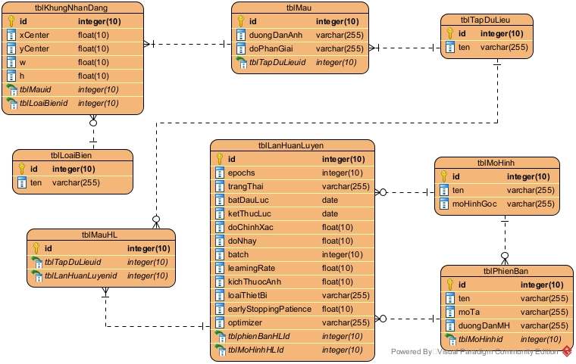
Hình 3. Sơ đồ CSDL trước khi phân tách
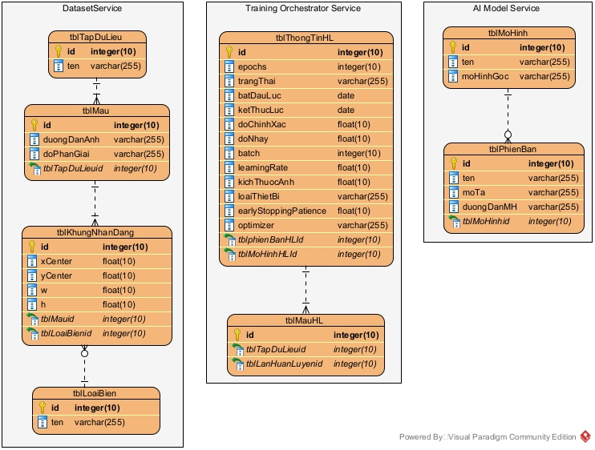
Hình 4.Sơ đồ CSDL sau khi phân tách theo Services

4. THIẾT KẾ KIẾN TRÚC

4.1 Mô tả
Hệ thống được chia thành các lớp chính: Client, InfraService, Service, WorkerService, Database.
- Client (Vue 3 + Vite + TypeScript):
  - Là giao diện người dùng.
  - Gửi request đến hệ thống qua HTTP.
- API Gateway (Spring Cloud Gateway):
  - Là cổng vào duy nhất của hệ thống.
  - Nhận request từ client và định tuyến đến các service phù hợp.
- Config Server (Spring Cloud Config Server):
  - Quản lý cấu hình tập trung cho toàn bộ dịch vụ.
  - Giúp thay đổi cấu hình linh hoạt theo môi trường triển khai.
- Discovery Server (Spring Cloud Eureka Server):
  - Quản lý đăng ký và khám phá dịch vụ.
  - Cho phép các service tìm thấy nhau mà không cần cấu hình địa chỉ cứng.
- Training Orchestrator Service:
  - Điều phối quy trình huấn luyện.
  - Nhận yêu cầu huấn luyện từ Gateway.
  - Phân phối tác vụ huấn luyện qua RabbitMQ.
- RabbitMQ (Message Broker):
  - Trung gian gửi/nhận tác vụ theo cơ chế AMQP.
  - Giúp xử lý bất đồng bộ, tách rời Orchestrator và Worker.
- AI Training Service (WorkerService):
  - Consume job từ RabbitMQ.
  - Thực thi huấn luyện nền, không chặn luồng request trực tiếp.
- AI Model Service:
  - Quản lý thông tin, phiên bản và metadata của mô hình AI.
  - Kết nối cơ sở dữ liệu qua JDBC.
- Dataset Service:
  - Quản lý dữ liệu/bộ mẫu huấn luyện.
  - Kết nối cơ sở dữ liệu qua JDBC.
- PostgreSQL (Database Service):
  - Lưu trữ dữ liệu theo từng miền nghiệp vụ.
  - Gồm 3 database tách biệt:
  - Training DB: dữ liệu tiến trình/kết quả huấn luyện.
  - AI Model DB: dữ liệu mô hình AI.
  - Dataset DB: dữ liệu bộ mẫu.
- Luồng giao tiếp chính:
  - Client → Gateway: HTTP.
  - Gateway ↔ Services: HTTP.
  - Services ↔ Config/Eureka: HTTP.
  - Orchestrator ↔ RabbitMQ ↔ AI Training Service: AMQP.
  - Services ↔ PostgreSQL: JDBC.

4.2 Sơ đồ thiết kế kiến trúc
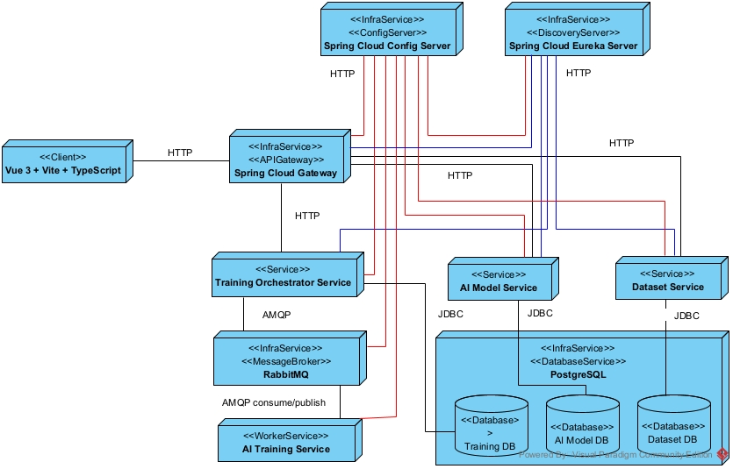
Hình 5. Sơ đồ thiết kế kiến trúc

5. THIẾT KẾ MODULE

5.1 Module quản lý mẫu huấn luyện

5.1.1 Thiết kế tĩnh

5.1.1.1 Giao diện UI/UX
Dưới đây là danh sách ảnh trình bày tất cả giao diện có liên quan đến module quản lý mẫu huấn luyện.
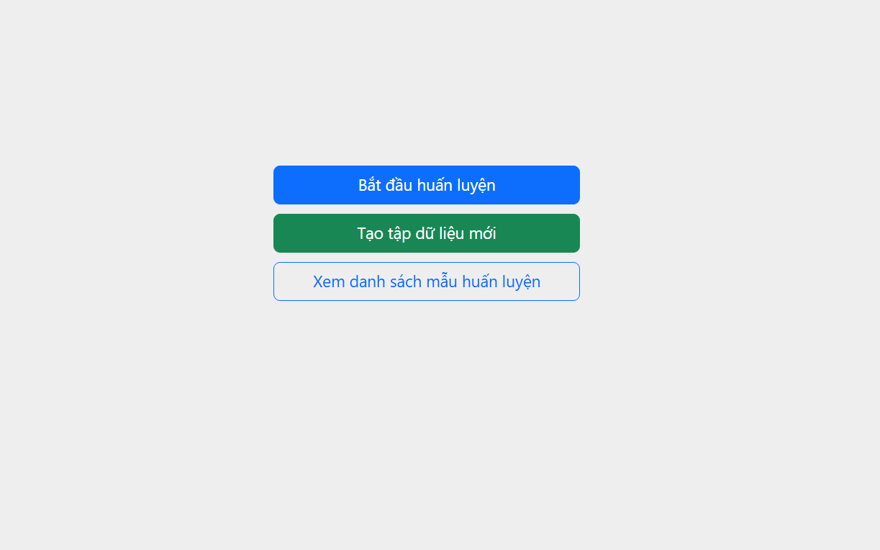
Hình 6. Trang chủ quản lý với nút bấm Quản lý mẫu
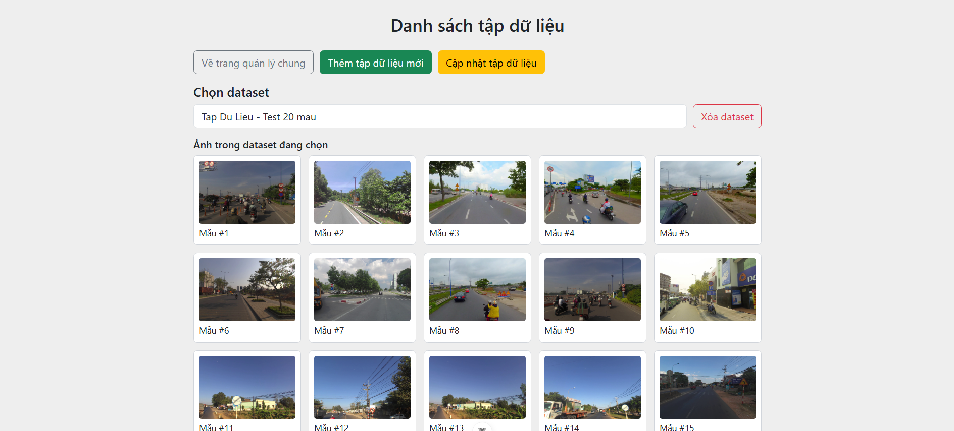
Hình 7. Giao diện danh sách tập dữ liệu và các mẫu
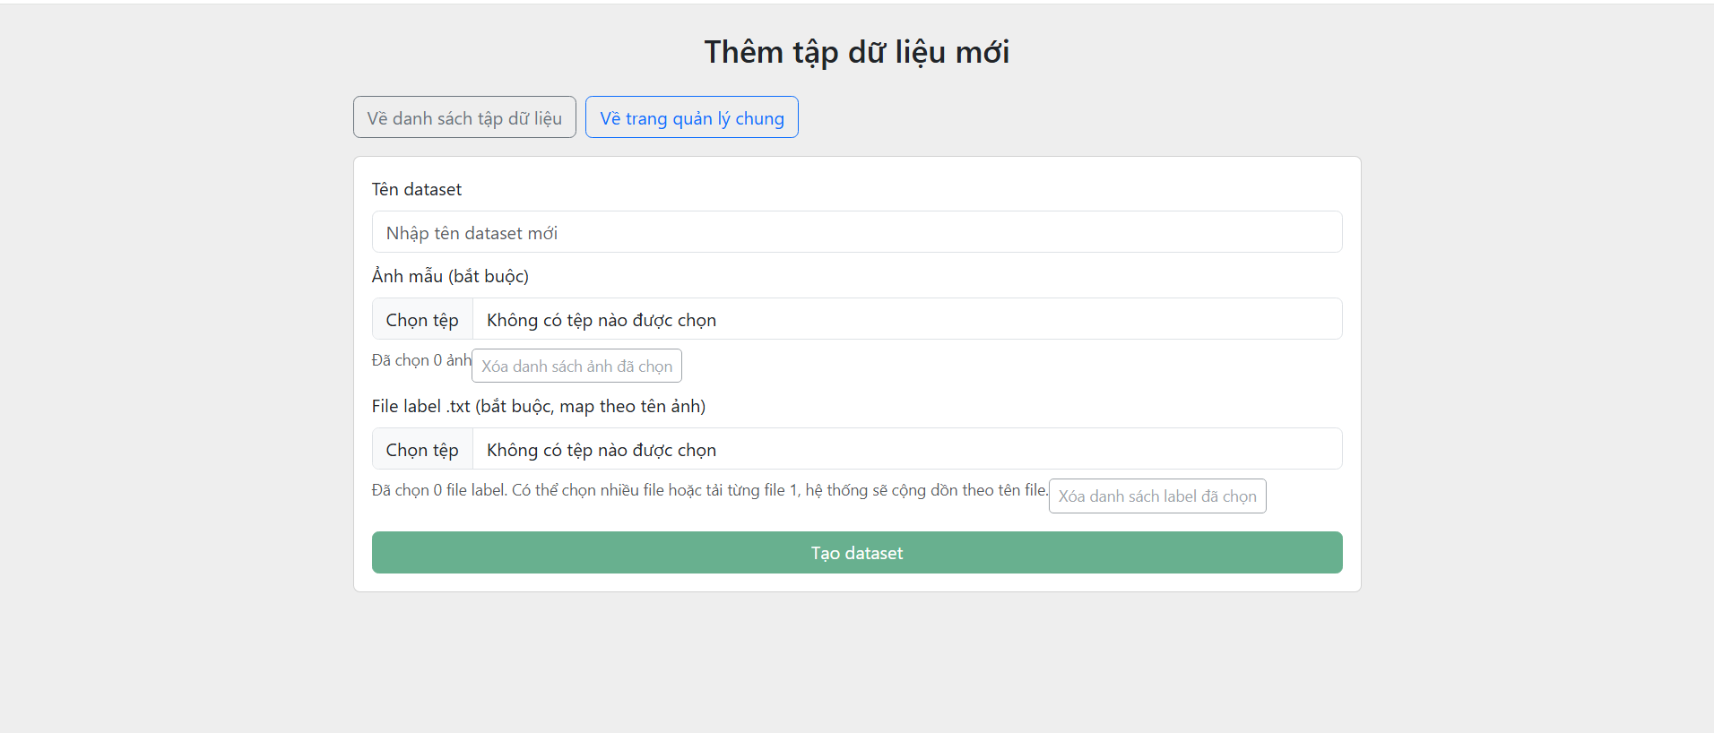
Hình 8. Giao diện thêm tập dữ liệu mới
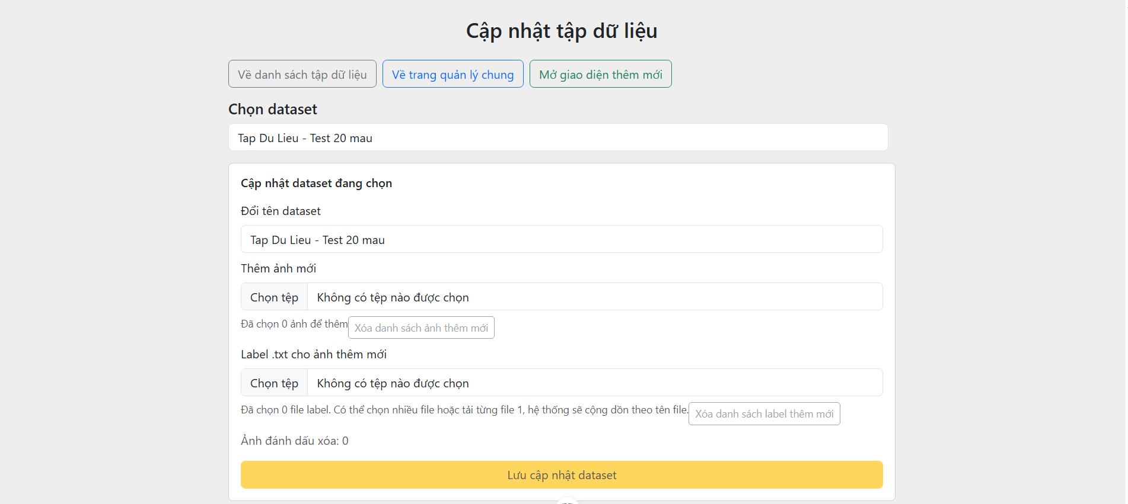
Hình 9. Giao diện cập nhật tập dữ liệu – 1
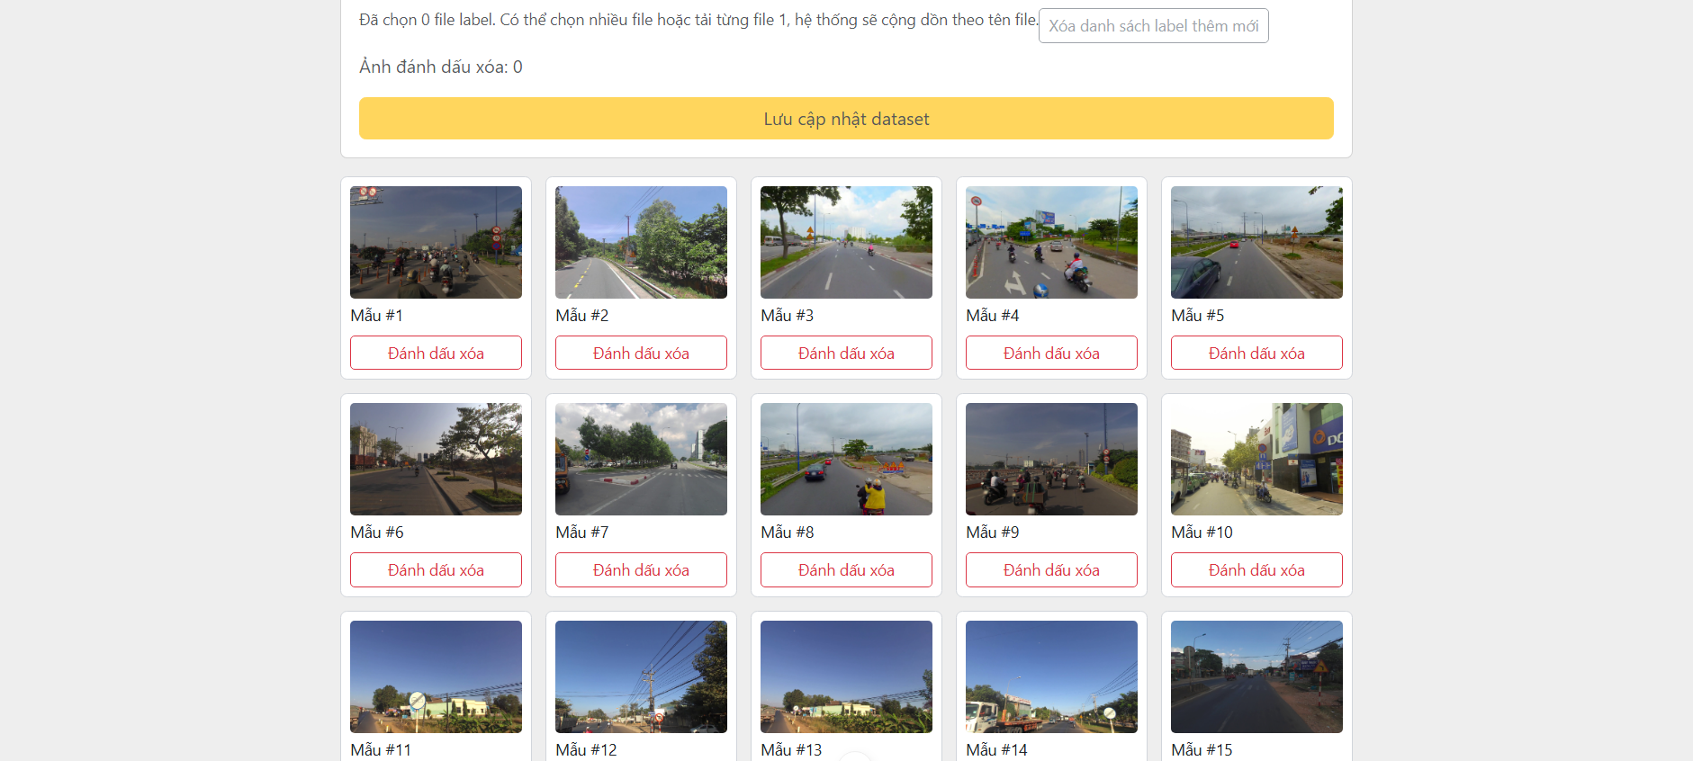
Hình 10. Giao diện cập nhật tập dữ liệu - 2

5.1.1.2 Biểu đồ lớp chi tiết
Chia hệ thống thành 2 thành phần chính, client và server, ta có 2 biểu đồ lớp chi tiết:
a) Phía Client:
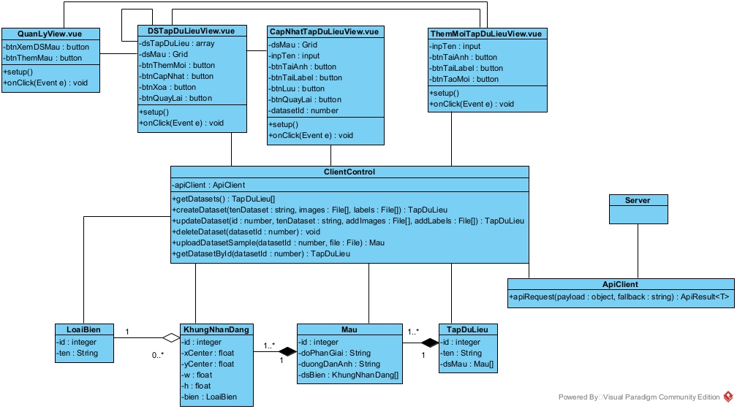
Hình 11. Quản lý mẫu HL - Biểu đồ lớp chi tiết phía client
Mô tả các thành phần:
- Vue Components (các màn hình):
  - QuanLyView.vue: Màn hình quản lý chính, nút chức năng.
  - DSTapDuLieuView.vue: Danh sách bộ dữ liệu, grid hiển thị, nút thao tác (chỉnh, xóa).
  - CapNhatTapDuLieuView.vue: Form cập nhật bộ dữ liệu, input tên, nút lưu.
  - ThemMoiTapDuLieuView.vue: Form tạo mới bộ dữ liệu, input.
- TrainingApi class: Lớp gọi HTTP đến backend:
  - getDataset(): Lấy danh sách bộ dữ liệu.
  - createDataset(): Tạo mới.
  - updateDataset(): Cập nhật.
  - deleteDataset(): Xóa.
  - uploadDatasetSample(): Upload hình ảnh mẫu.
  - getDatasetById() : Lấy thông tin chi tiết tập dữ liệu
- ApiClient class: Wrapper HTTP client để gọi API Server.
  - apiRequest(payload, object, callback): Gửi request tổng quát.

b) Phía Server:
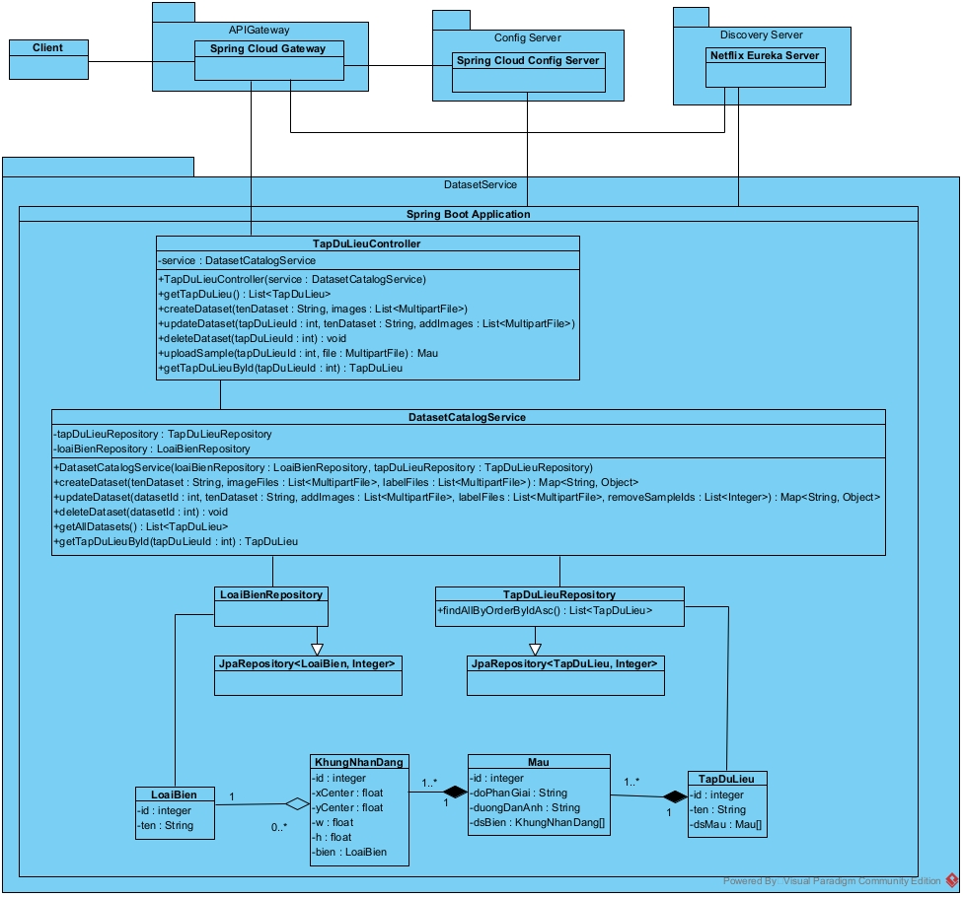
Hình 12. Quản lý mẫu HL - Biểu đồ lớp chi tiết phía server
Mô tả các thành phần:
- Client => API Gateway => Dataset Service: Request từ client đi qua API Gateway, rồi định tuyến đến Dataset Service.
- Config Server & Discovery Server: Cung cấp cấu hình tập trung và đăng ký dịch vụ mapping (tên service – địa chỉ) cho Dataset Service.
- Dataset Service:
  - TapDuLieuController: Endpoint REST tiếp nhận request từ client (quản lý bộ dữ liệu).
  - DatasetCatalogService: Lớp xử lý logic nghiệp vụ (tạo, cập nhật, xóa, lấy thông tin bộ dữ liệu).
  - Repository layer (truy cập database):
    - LoadBienRepository: Thao tác với bảng LoadBien (hình ảnh biển báo).
    - TapDuLieuRepository: Thao tác với bảng TapDuLieu (bộ dữ liệu).
    - JpaRepository: Interface chung Spring Data JPA để truy vấn DB.

5.1.2 Thiết kế động

5.1.2.1 Biểu đồ hoạt động cho chức năng hiển thị danh sách tập dữ liệu
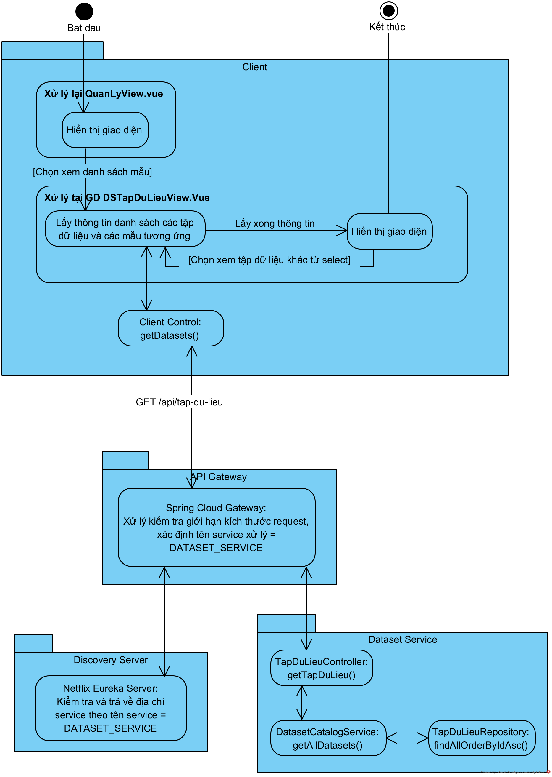
Hình 13. Biểu đồ hoạt động cho chức năng hiển thị danh sách tập dữ liệu

5.1.2.2 Biểu đồ hoạt động cho chức năng tạo tập dữ liệu mới
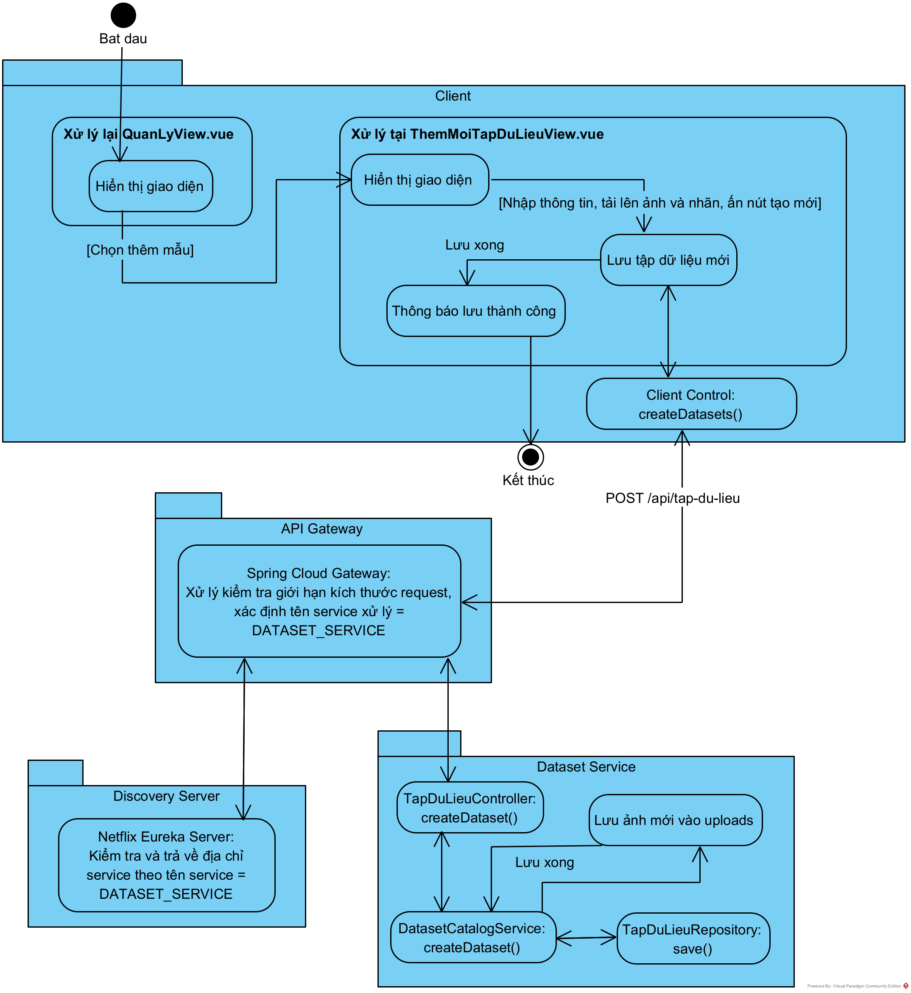
Hình 14. Biều đồ hoạt động cho chức năng tạo tập dữ liệu mới

5.1.2.2 Biểu đồ hoạt động cho chức năng cập nhật tập dữ liệu
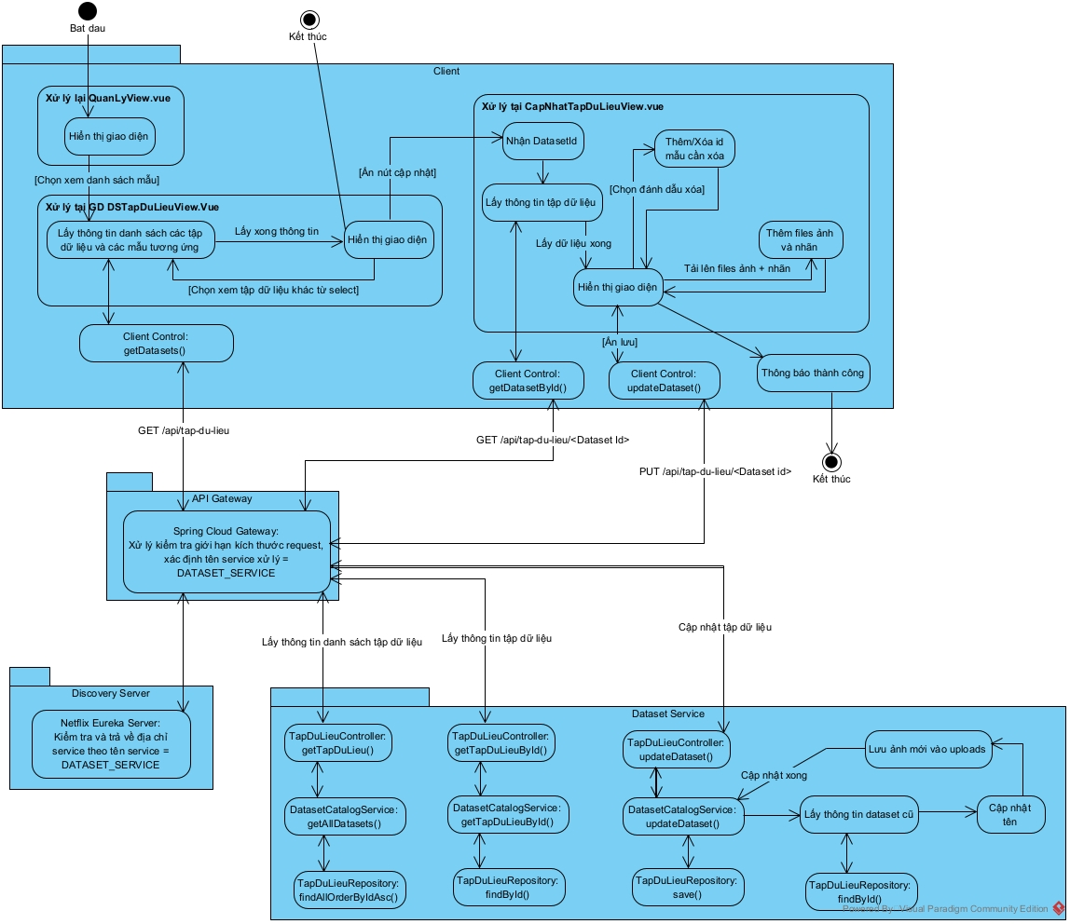
Hình 15. Biều đồ hoạt động cho chức năng cập nhật tập dữ liệu

5.1.2.2 Biểu đồ hoạt động cho chức năng xóa tập dữ liệu
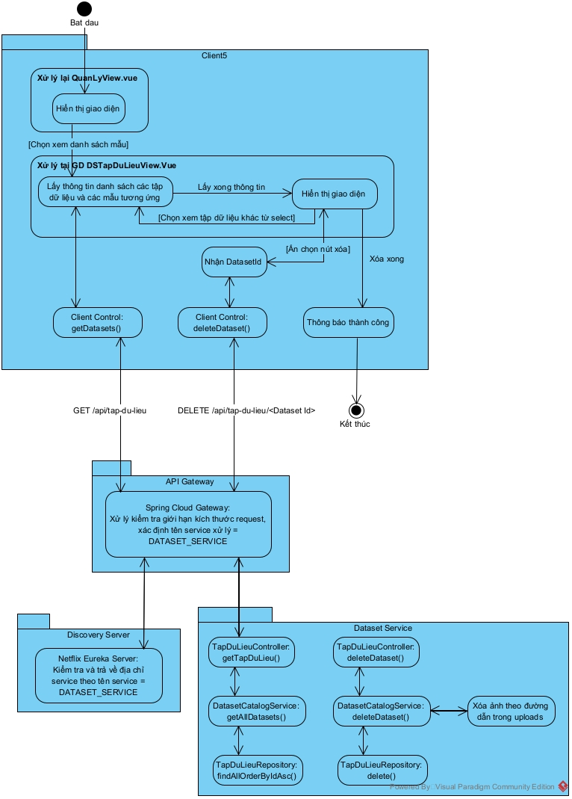
Hình 16. Biều đồ hoạt động cho chức năng xóa tập dữ liệu

5.2 Module huấn luyện mô hình nhận dạng vùng biển số chứa biển báo trong ảnh

5.2.1 Thiết kế tĩnh

5.2.1.1 Giao diện UI/UX
Dưới đây là danh sách ảnh trình bày tất cả giao diện có liên quan đến module huấn luyện nhận dạng vùng biển báo.
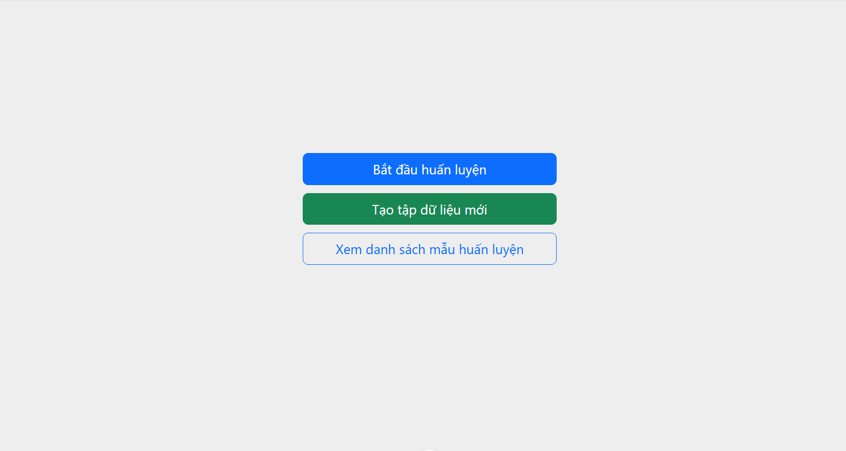
Hình 17. Giao diện trang chủ quản lý cho module Huấn luyện nhận dạng vùng
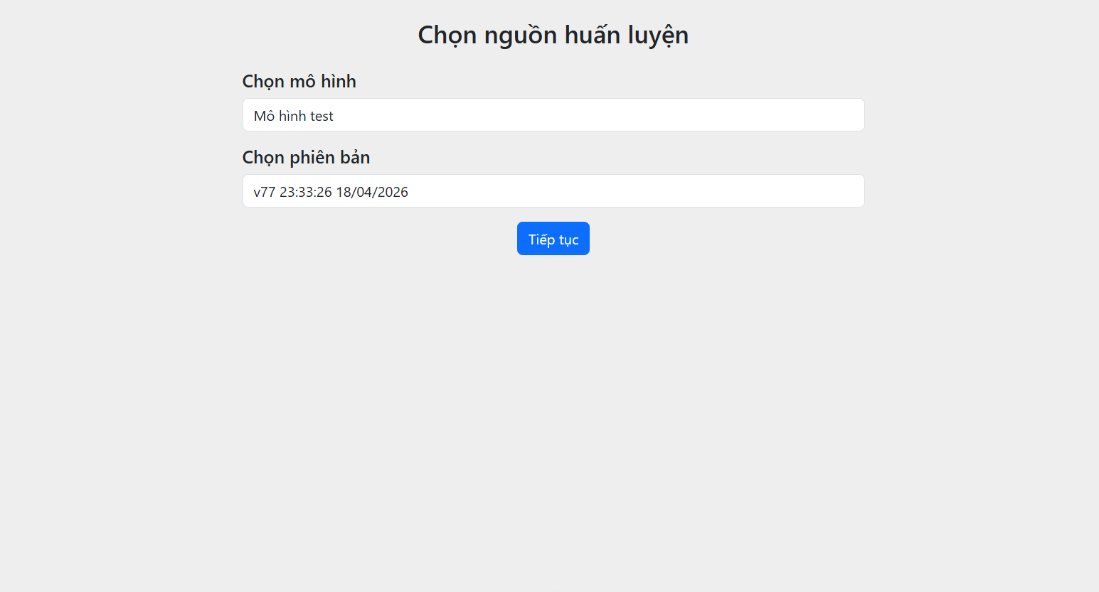
Hình 18. Giao diện chọn mô hình và phiên bản huấn luyện
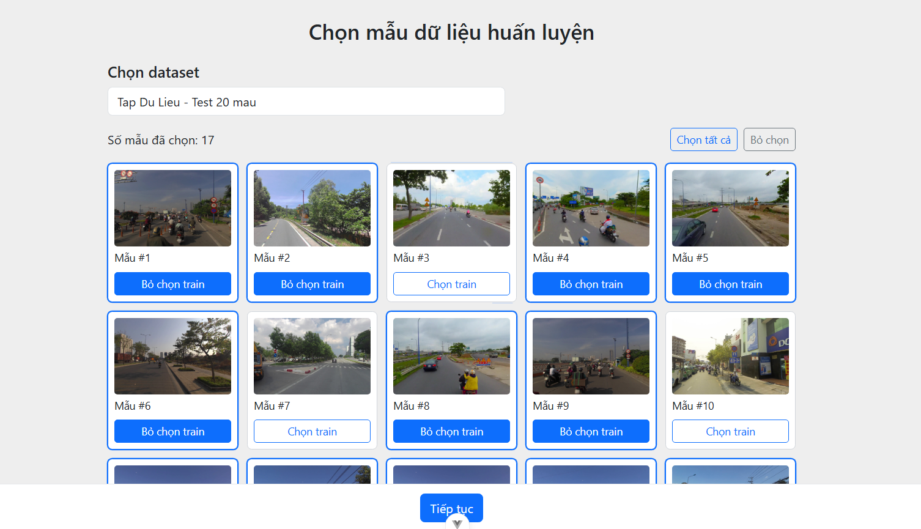
Hình 19. Giao diện chọn mẫu để huấn luyện
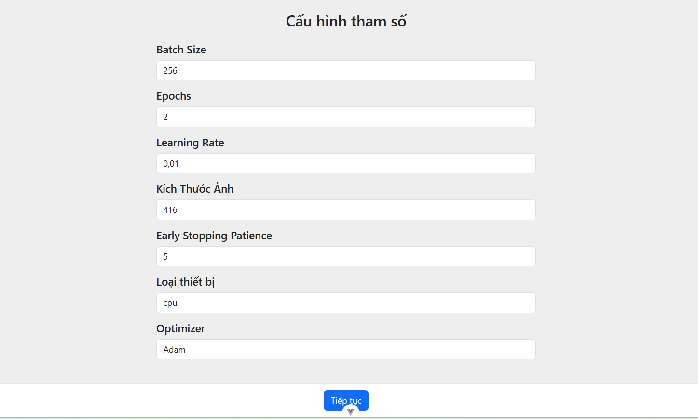
Hình 20. Giao diện cấu hình tham số huấn luyện
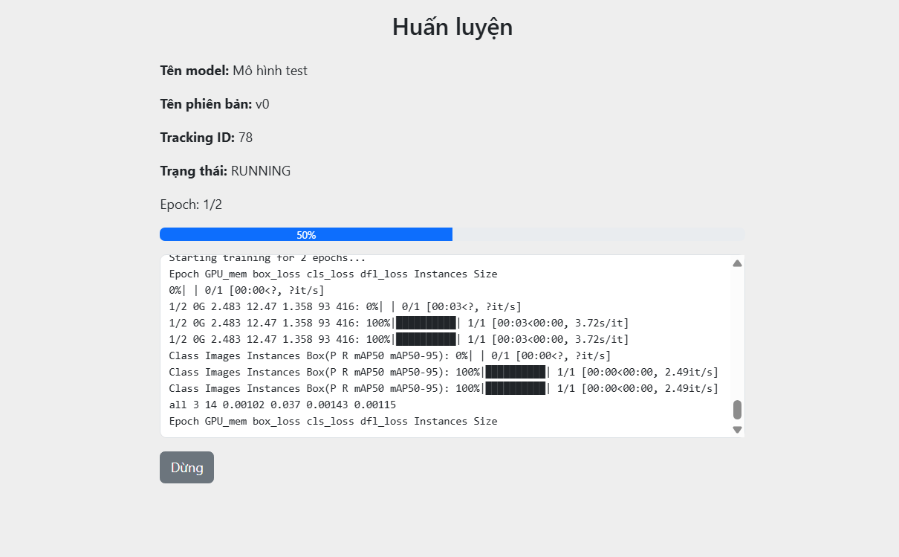
Hình 21. Giao diện hiển thị trạng thái huấn luyện (Đang huấn luyện)
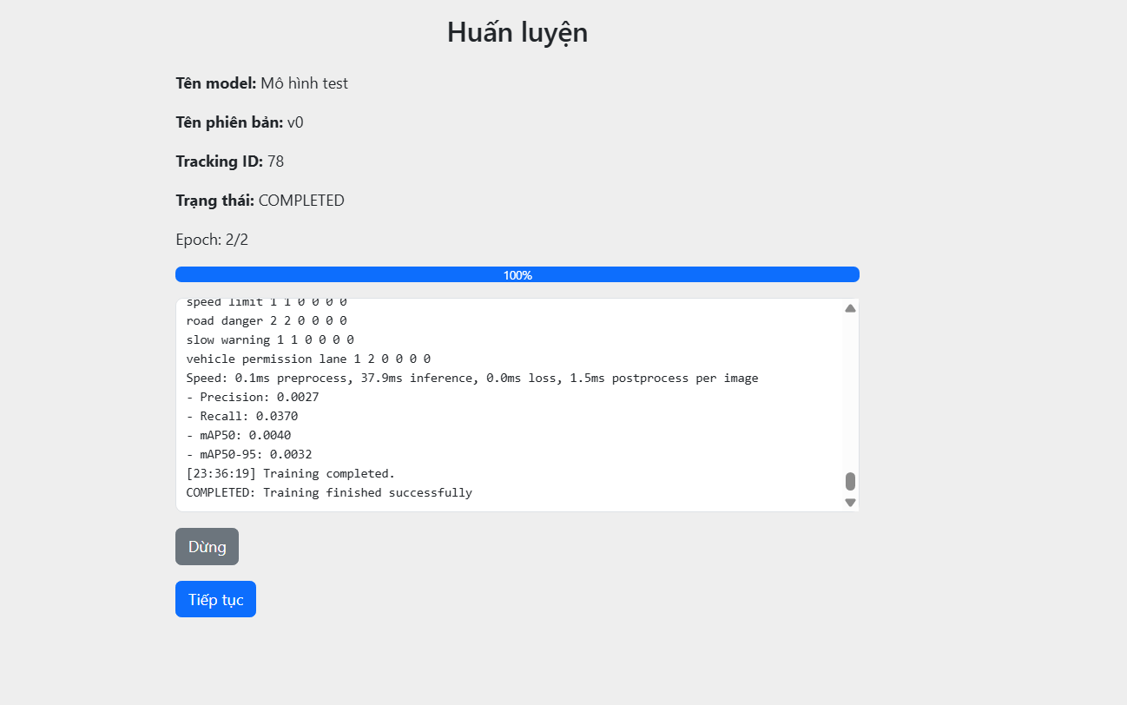
Hình 22. Giao diện hiển thị trạng thái huấn luyện (Đã huấn luyện xong)
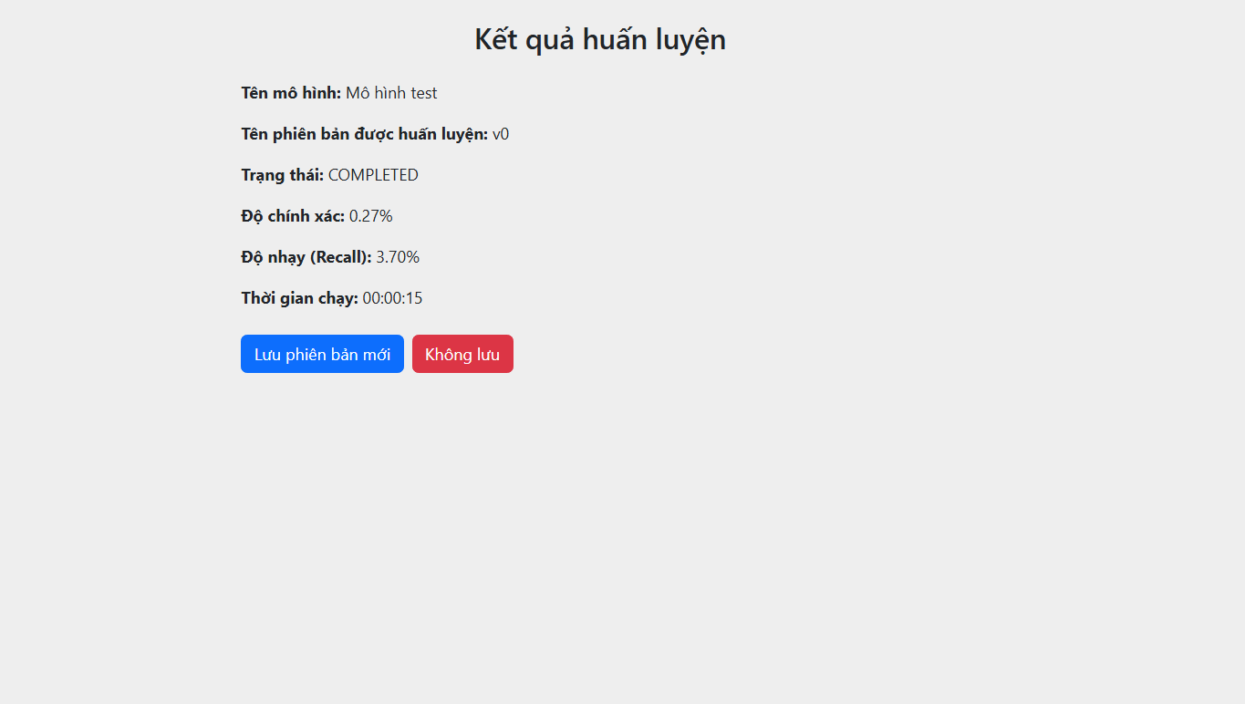
Hình 23. Giao diện hiển thị kết quả huấn luyện

5.2.1.2 Biểu đồ lớp chi tiết
a. Phía Client: 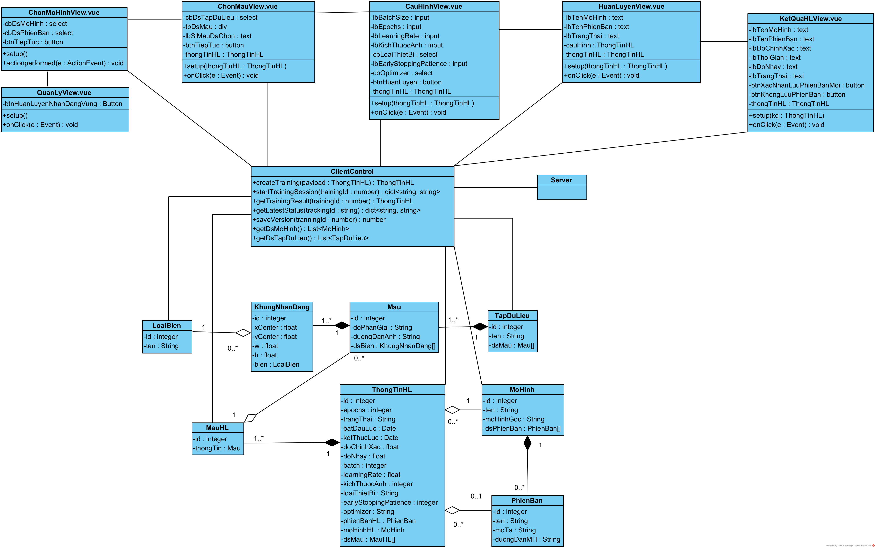

Hình 24. Huấn luyện nhận dạng vùng - Biểu đồ lớp chi tiết phía client
(*) Đường dẫn ảnh gốc: Link
b. Phía Server (Microservice)

Hình 25. Huấn luyện nhận dạng vùng - Biểu đồ lớp chi tiết các service
(*) Đường dẫn ảnh gốc: Link

5.2.1.3 Pattern đã áp dụng
a) State Pattern
- Vai trò:
  - Chuẩn hóa chuyển trạng thái huấn luyện theo message từ worker.
  - Mỗi trạng thái có handler riêng, giảm if else lớn trong service.
  - Tập trung logic chuyển trạng thái vào StateMachine.
- Điểm đặt trong luồng:
  - Sau bước nhận mỗi TrainingStatusMessage từ RabbitMQ.
  - StateMachine chọn state handler và cập nhật session tương ứng.
- Ý nghĩa kiến trúc:
  - Dễ thêm trạng thái mới.
  - Dễ kiểm soát tính hợp lệ của chuyển trạng thái.
  - Dễ test từng trạng thái độc lập.
b) Strategy Pattern
- Vai trò:
  - Tách logic build TrainingJobMessage thành các chiến lược khác nhau.
  - Cho phép mở rộng nhiều kiểu huấn luyện hoặc nhiều kiểu model mà không sửa luồng chính startTraining.
- Điểm đặt trong luồng:
  - Ngay trước bước publish job lên RabbitMQ.
  - Service chọn strategy phù hợp rồi build message.
- Ý nghĩa kiến trúc:
  - Open/Closed tốt hơn.
  - Giảm coupling giữa nghiệp vụ điều phối và cách tạo payload huấn luyện.
  - Dễ thêm backend train mới hoặc profile train mới.

5.2.2 Thiết kế động

5.2.2.1 Biểu đồ hoạt động cho chức năng huấn luyện nhận dạng vùng biển số

